Informations sur les performances
Mode d'exécution | Machine unique
Nombre de threads | 4

Informations sur l'accès aux données
Données | Moteur | Rôle | Chemin
WORK.DONNEES | V9 | Entrée | Sur le client

Informations sur le modèle
Split Criterion Used | Entropy
Pruning Method | Cost-Complexity
Subtree Evaluation Criterion | Cost-Complexity
Number of Branches | 2
Maximum Tree Depth Requested | 10
Maximum Tree Depth Achieved | 5
Tree Depth | 5
Number of Leaves Before Pruning | 8
Number of Leaves After Pruning | 8
Model Event Level | 1

Number of Observations Read | 232
Number of Observations Used | 232
Number of Training Observations Used | 141
Number of Test Observations Used | 91

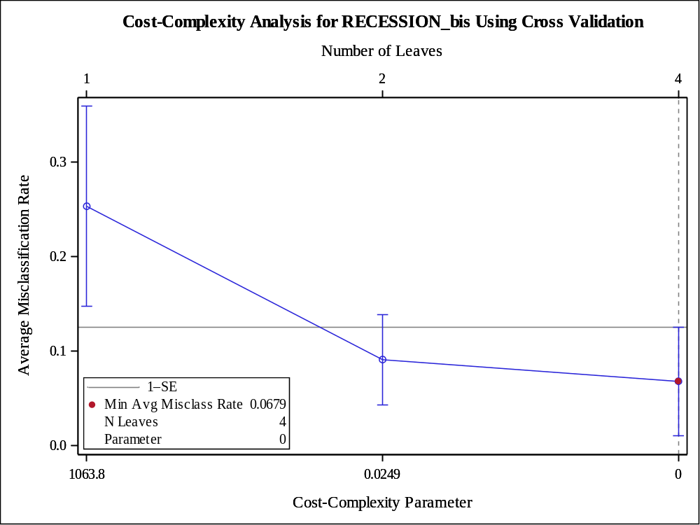
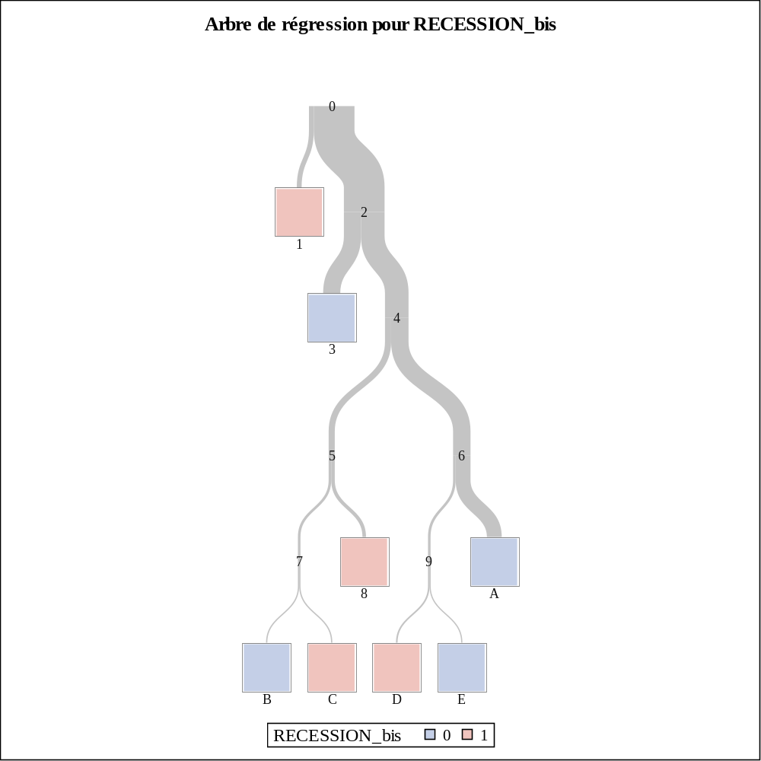

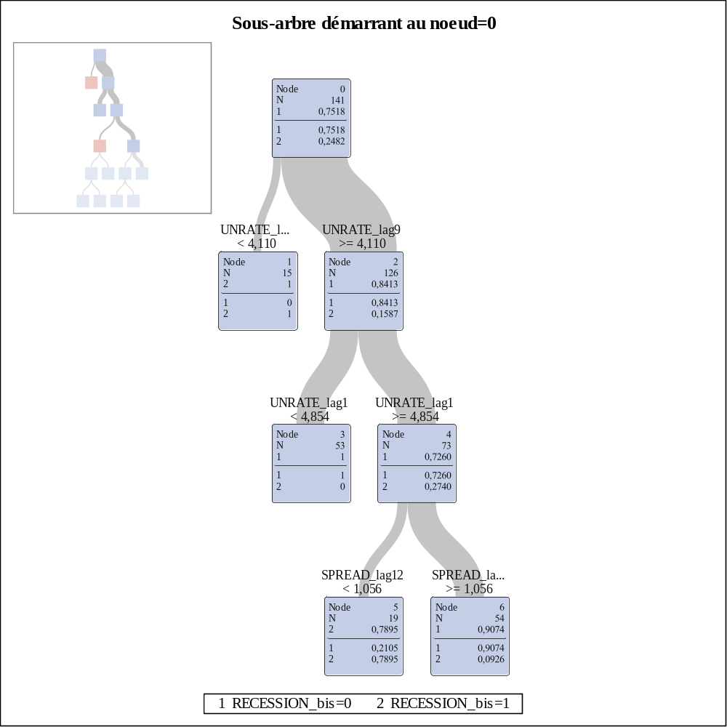
Matrice de confusion basée sur le modèle
Réel | Prédit |  | Taux  d'erreur
Réel | 0 | 1 | Taux  d'erreur
0 | 106 | 0 | 0.0000
1 | 0 | 35 | 0.0000
0 | 69 | 6 | 0.0800
1 | 5 | 11 | 0.3125

Tests d'ajustement basés sur le modèle pour l'arbre sélectionné
N  feuilles | ASE | Err-  classe | Sensibilité | Spécificité | Entropie | Gini | RSS | AUC
8 | 0 | 0.0000 | 1.0000 | 1.0000 | 0 | 0 | 0 | 1.0000
8 | 0 | 0.0000 | 0.0000 | 0.0000 | 0 | 0 | 0 | 0.0000

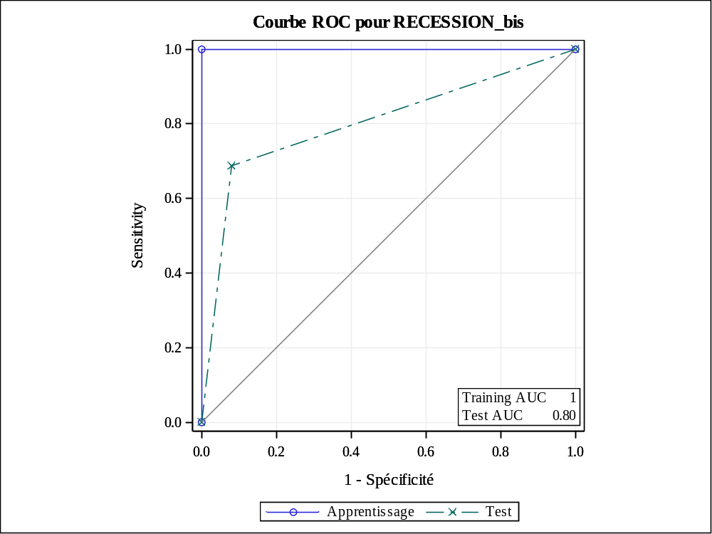

Importance des variables
Variable | Apprentissage |  | Effectif
Variable | Relatif | Importance | Effectif
UNRATE_lag9 | 1.0000 | 5.0039 | 3
SPREAD_lag12 | 0.7384 | 3.6948 | 1
BILL_lag4 | 0.6102 | 3.0535 | 2
UNRATE_lag1 | 0.4291 | 2.1470 | 1

